集群快速升级

目录

步骤1：本机启动项目 3

步骤2：打开分析中心 3

步骤3：打开本机的Web文件资源管理器 4

步骤4：选择升级文件或目录 5

步骤5：在线验证并比对文件内容 5

步骤6.1：热加载XML配置文件，不用重启集群 6

步骤6.2：Java文件的生效，需重启集群 7

修订版本记录

|  |  |  |  |  |
| --- | --- | --- | --- | --- |
| **版本** | **说 明** | **操作** | **修订者** | **日 期** |
| V1.0 | 初始版本 | 创建 | [HY-ZhengWei](https://github.com/HY-ZhengWei) | 2018-05-08 |
|  |  |  |  |  |
|  |  |  |  |  |

# 步骤1：本机启动项目

可在本机的Eclipse中直接启动项目。升级前请确认本机能访问集群所有服务器IP及通讯端口。

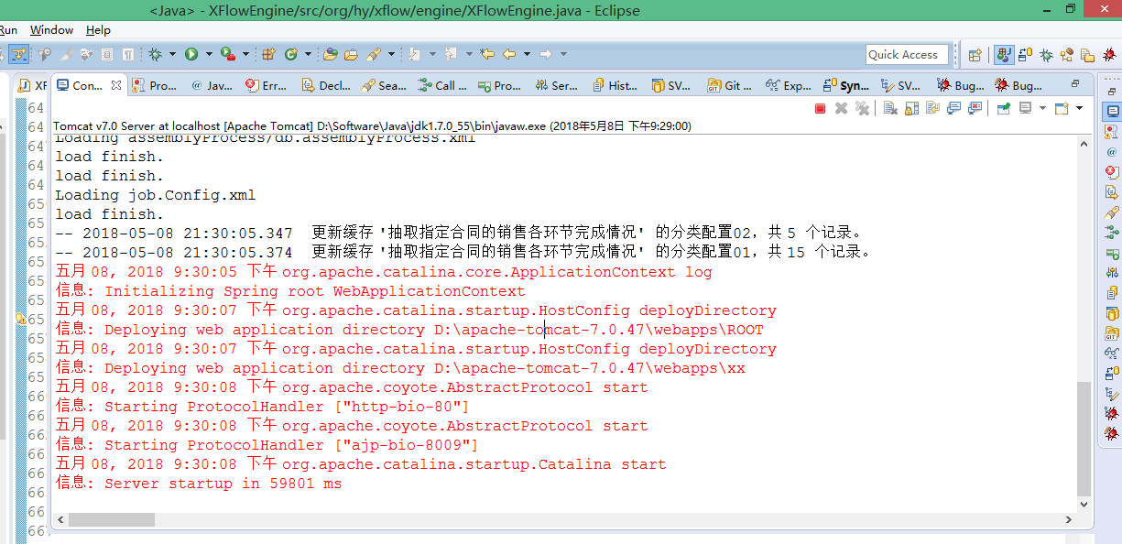

# 步骤2：打开分析中心

在浏览器中访问 <http://127.0.0.1/项目名/analyses> 页面，如下图

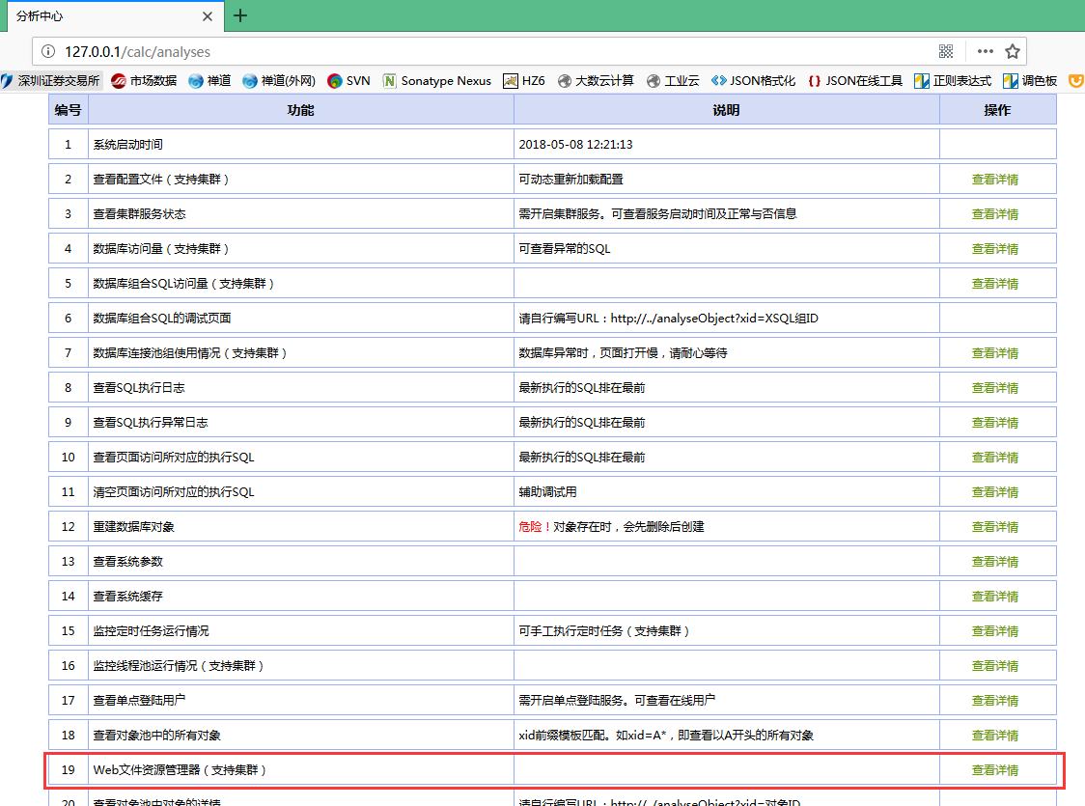

# 步骤3：打开本机的Web文件资源管理器

点击上图中第19行最右侧的“查看详情”按钮，输入登录密码，打开Web文件资源管理器页面，如下图。

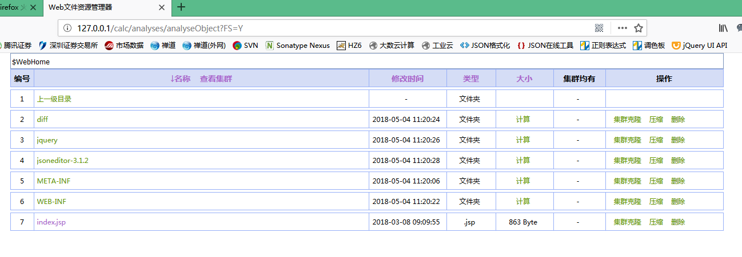

# 步骤4：选择升级文件或目录

上面中第二列绿色文字的为目录连接，点击目录可进入子目录中。

选择文件或目录后的“集群克隆”按钮，从本机向集群中所有服务拷贝文件或目录。

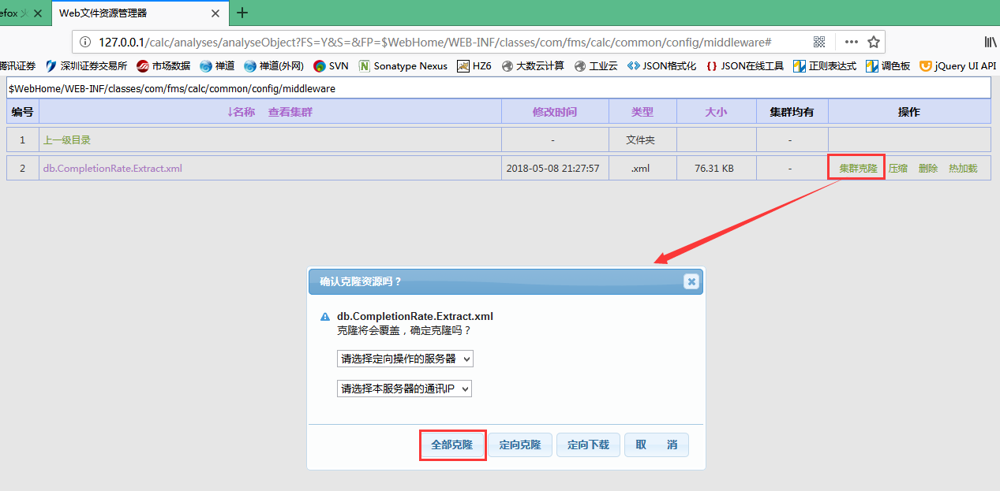

点击对话框中的“全部克隆”升级文件或目录。

也可针对具体的一台服务升级文件或目录。

点击后，页面自动刷新表示成功。异常时，有错误信息，表示失败。

# 步骤5：在线验证并比对文件内容

Web文件资源管理器第二列紫色文字的为文件连接，点击可查看文件内容，并在经对比。

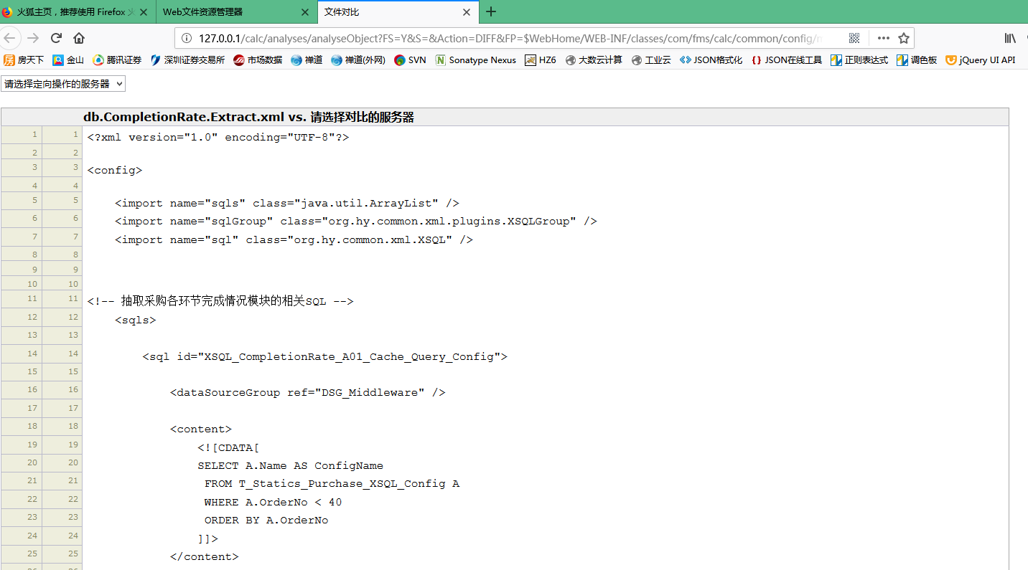

在线对比本机与集群文件差异时，点击服务列表中的IP地址即可，如下图。

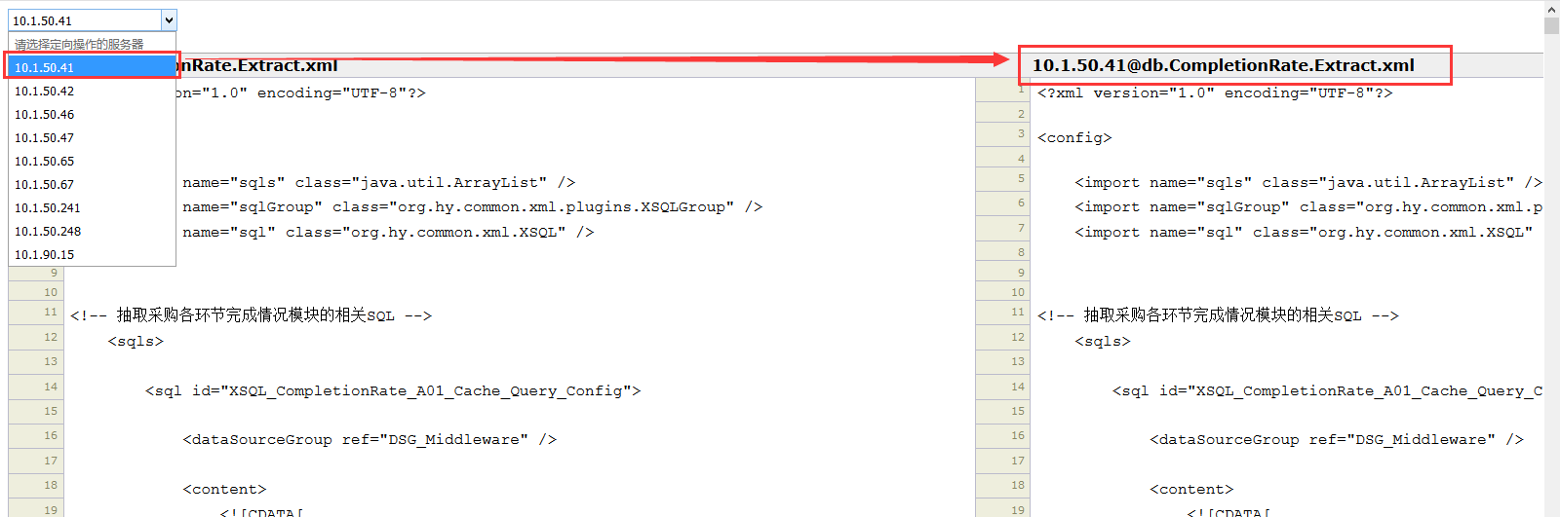

左侧为本机服务的文件内容。右侧为其它服务器上的文件内容。

# 步骤6.1：热加载XML配置文件，不用重启集群

对于XML配置文件的升级，是否重启集群服务器的，只需热加载一下即可，十分方便。

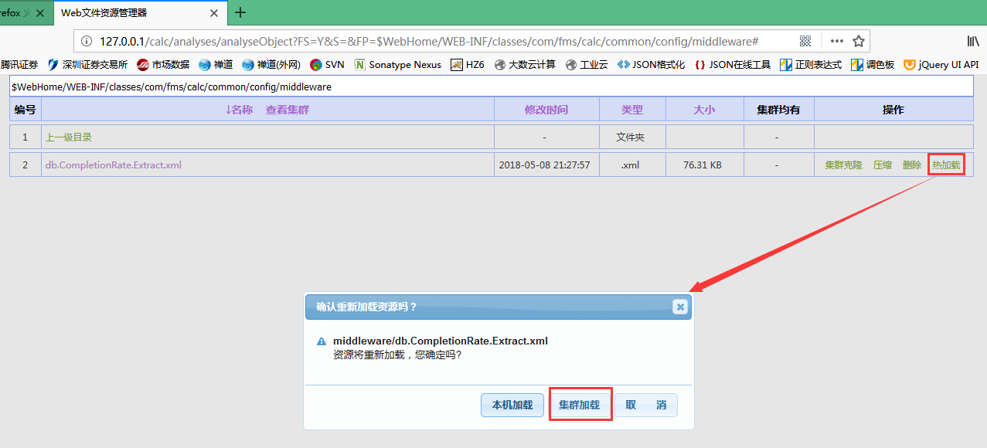

点击后，页面自动刷新表示成功。异常时，有错误信息，表示失败。

# 步骤6.2：Java文件的生效，需重启集群

对于有Java文件的升级，是要重启集群后才能生效的。

以Linux系统为例，重启Tomcat服务的命令如下，

1. tomcat stop # 关闭Tomcat服务
2. jps # 确认Tomcat进程真正的关闭了。
3. tomat start # 启动Tomcat服务
4. tomcat log # 查看Tomcat日志